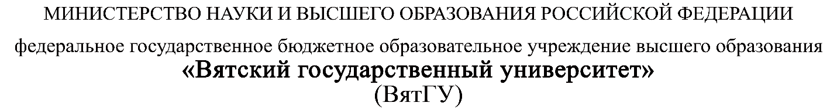

УТВЕРЖДАЮ
Руководитель практики от профильной организации
__________________________________
^{(должность, ФИО)}
МП ___________________________________
^{(Подпись)}
Дата «11» апреля 2026 год

ОТЧЕТ
ПО ПРОИЗВОДСТВЕННОЙ ПРАКТИКЕ

ПМ.03 Ревьюирование программных продуктов

Панкратов Никита Владимирович
(Ф.И.О. обучающегося)
09.02.07 Информационные системы и программирование
(специальность)
Учебная группа | ИСПк-402-52-00
Место прохождения практики | ООО «Норбит»
 | (наименование организации, структурного подразделения организации)

Итоговая оценка:
Руководитель  практики от университета |  |  |  |  | Сергеева Елизавета Григорьевна
 | (дата) |  | (подпись) |  | (Ф.И.О.)

Киров, 2026 г.

ИНДИВИДУАЛЬНОЕ ЗАДАНИЕ НА ПРАКТИКУ

Ф.И.О. обучающегося |  |  | Панкратов Никита Владимирович
Специальность |  |  | 09.02.07 Информационные системы и программирование
Учебная группа |  |  | ИСПк-402-52-00
Вид практики |  |  | производственная практика
Сроки прохождения практики с |  |  |  | 30.03.2026 | по | 12.04.2026
Место прохождения практики |  |  | ООО «Норбит»
 |  | (наименование организации, структурного подразделения организации)
№ | Виды работ, выполняемых обучающимися во время практики |  |  |  |  |  | Объем работ (час) | Формируемые компетенции
1 | Ознакомиться с местом практики.  Пройти инструктаж по ознакомлению с правилами внутреннего трудового распорядка, охраны труда, техники безопасности, противопожарной безопасности, санитарно-эпидемиологическими правилами и гигиеническими нормативами, а также вводный инструктаж и инструктаж на рабочем месте.  Выполнить анализ поставленных задач. |  |  |  |  |  | 12 | ПК 3.1.  ПК 3.2.  ПК 3.3.  ПК 3.4.  ПК 3.5.  ОК 01.  ОК 02.  ОК 03.  ОК 04.  ОК 05.  ОК 06.  ОК 07.  ОК 08.  ОК 09.  ОК 10.  ОК 11.
2 | Выполнить задание на ревьюирование программного кода и индивидуальное задание, полученное на месте прохождения практики. |  |  |  |  |  | 52
3 | Подготовить отчетную документацию. |  |  |  |  |  | 8

Индивидуальное задание на практику разработано в соответствии с рабочей программой практики.

Руководитель практики от профильной  организации назначен приказом  (распоряжением) № |  |  |  |  |  |  | от
 |  |  |  | (номер и дата распорядительного акта профильной организации)
Руководитель практики от профильной организации | 30.03.2026
 | (дата) |  | (подпись) |  |  | (Ф.И.О.)

Руководитель  практики от университета | 13.02.2026 |  |  |  | Сергеева Е.Г.
 | (дата) |  | (подпись) |  | (Ф.И.О.)

С индивидуальным заданием ознакомлен(а) | 13.02.2026
 | (дата, подпись обучающегося)

ОТЗЫВ РУКОВОДИТЕЛЯ ПРАКТИКИ
Ф.И.О. обучающегося |  | Панкратов Никита Владимирович
Специальность |  | 09.02.07 Информационные системы и программирование
Учебная группа |  | ИСПк-402-52-00
Вид практики |  | производственная практика
Сроки прохождения практики с |  |  | 30.03.2026 | по | 12.04.2026
Место прохождения практики |  |  | ООО «Норбит»
 | (наименование организации, структурного подразделения организации)

ВИДЫ И КАЧЕСТВО ВЫПОЛНЕНИЯ РАБОТ
Вид работ | Критерий выполнения работ
Вид работ | Выполнены полностью самостоятельно | Выполнены с незначительной помощью наставника | Выполнены с помощью наставника
Ознакомиться с местом практики.  Выполнить анализ поставленных задач. | V
Выполнить задание на ревьюирование программного кода и индивидуальное задание, полученное на месте прохождения практики. | V
Подготовить отчетную документацию. | V

Обучающийся ознакомлен с правилами внутреннего трудового распорядка, охраны труда, техники безопасности, противопожарной безопасности, санитарно-эпидемиологическими правилами и гигиеническими нормативами, а также прошел вводный инструктаж и инструктаж на рабочем месте.

Во время прохождения производственной практики обучающимся освоены следующие профессиональные и общие компетенции:

Наименование компетенции | Показатели оценки | Оценка
Наименование компетенции | Показатели оценки | Освоена | Не освоена
ПК 3.1. Осуществлять ревьюирование программного кода в соответствии с технической документацией | Способен анализировать программный код с целью выявления некачественных архитектурных решений и критических мест в программе | V
ПК 3.2. Выполнять процесс измерения характеристик компонент программного продукта для определения соответствия заданным критериям | Способен верифицировать компоненты программного обеспечения в соответствии с заданными критериями | V
ПК 3.3. Производить исследование созданного программного кода с использованием специализированных программных средств с целью выявления ошибок и отклонения от алгоритма | Способен готовить тесты для осуществления автоматизированного выявления ошибок в разрабатываемом программном обеспечении | V
ПК 3.4. Проводить сравнительный анализ программных продуктов и средств разработки, с целью выявления наилучшего решения согласно критериям, определённым техническим заданиям | Способен подбирать средства разработки ПО наиболее подходящие по критериям определенным в техническом задании. | V
ПК 3.5. Проводить исследование проектной документации программного модуля | Способен разрабатывать техническую и эксплуатационную документацию на программное обеспечение | V
ОК 01. Выбирать способы решения задач профессиональной деятельности, применительно к различным контекстам | Способен оценивать предметную область и выбирать оптимальные способы решения задач профессиональной деятельности | V
ОК 02. Осуществлять поиск, анализ и интерпретацию информации, необходимой для выполнения задач профессиональной деятельности | Способен анализировать специализированную информацию и находить оптимальные пути решения задач профессиональной деятельности | V
ОК 03. Планировать и реализовывать собственное профессиональное и личностное развитие | Способен находить пути улучшения имеющихся решений, позволяющих повысить их общий качественный уровень | V
ОК 04. Работать в коллективе и команде, эффективно взаимодействовать с коллегами, руководством, клиентами | Способен грамотно формулировать запросы в целях получения разъясняющей информации | V
ОК 05. Осуществлять устную и письменную коммуникацию на государственном языке с учетом особенностей социального и культурного контекста | Способен разрабатывать проектную, техническую и пользовательскую документации | V
ОК 06. Проявлять гражданско-патриотическую позицию, демонстрировать осознанное поведение на основе традиционных общечеловеческих ценностей | Способен конструктивно обмениваться информацией с коллегами, демонстрировать осознанное поведение в ходе выполнения проектных работ | V
ОК 07. Содействовать сохранению окружающей среды, ресурсосбережению, эффективно действовать в чрезвычайных ситуациях | Способен прогнозировать эффективность и ресурсозатратность используемых средств | V
ОК 08. Использовать средства физической культуры для сохранения и укрепления здоровья в процессе профессиональной деятельности и поддержания необходимого уровня физической подготовленности | Способен соблюдать требования внутреннего трудового распорядка организации, охраны труда и техники безопасности в целях сохранения собственного здоровья | V
ОК 09. Использовать информационные технологии в профессиональной деятельности | Способен применять современные инструменты создания ПО, в том числе для осуществления коллективной работы | V
ОК 10. Пользоваться профессиональной документацией на государственном и иностранном языке | Способен использовать в своей работе специализированную документацию | V
ОК 11. Планировать предпринимательскую деятельность в профессиональной сфере | Способен разрабатывать презентации для представления программного продукта потенциальному потребителю | V

Краткая характеристика работы обучающегося

Программа практики выполнена в полном объеме. Все виды работ выполнялись в срок,
без существенных замечаний. В достаточной степени была проявлена самостоятельность
и умение грамотно пользоваться источниками информации, находящимися в свободном
доступе.

Руководитель практики от университета ___________________/ Сергеева Е.Г.
Подпись ФИО
мастер производственного обучения
^{(должность)}
Дата « 11 » апреля 2026 год
ОТЗЫВ РУКОВОДИТЕЛЯ ПРАКТИКИ

Ф.И.О. обучающегося |  | Панкратов Никита Владимирович
Специальность |  | 09.02.07 Информационные системы и программирование
Учебная группа |  | ИСПк-402-52-00
Вид практики |  | производственная практика
Сроки прохождения практики с |  |  | 30.03.2026 | по | 12.04.2026
Место прохождения практики |  |  | ООО «Норбит»
 | (наименование организации, структурного подразделения организации)

ВИДЫ И КАЧЕСТВО ВЫПОЛНЕНИЯ РАБОТ
Вид работ | Критерий выполнения работ
Вид работ | Выполнены полностью самостоятельно | Выполнены с незначительной помощью наставника | Выполнены с помощью наставника
Ознакомиться с местом практики.  Выполнить анализ поставленных задач. | V
Выполнить задание на ревьюирование программного кода и индивидуальное задание, полученное на месте прохождения практики. | V
Подготовить отчетную документацию. | V

Обучающийся ознакомлен с правилами внутреннего трудового распорядка, охраны труда, техники безопасности, противопожарной безопасности, санитарно-эпидемиологическими правилами и гигиеническими нормативами, а также прошел вводный инструктаж и инструктаж на рабочем месте.

Во время прохождения производственной практики обучающимся освоены следующие профессиональные и общие компетенции:

Наименование компетенции | Показатели оценки | Оценка
Наименование компетенции | Показатели оценки | Освоена | Не освоена
ПК 3.1. Осуществлять ревьюирование программного кода в соответствии с технической документацией | Способен анализировать программный код с целью выявления некачественных архитектурных решений и критических мест в программе | V
ПК 3.2. Выполнять процесс измерения характеристик компонент программного продукта для определения соответствия заданным критериям | Способен верифицировать компоненты программного обеспечения в соответствии с заданными критериями | V
ПК 3.3. Производить исследование созданного программного кода с использованием специализированных программных средств с целью выявления ошибок и отклонения от алгоритма | Способен готовить тесты для осуществления автоматизированного выявления ошибок в разрабатываемом программном обеспечении | V
ПК 3.4. Проводить сравнительный анализ программных продуктов и средств разработки, с целью выявления наилучшего решения согласно критериям, определённым техническим заданиям | Способен подбирать средства разработки ПО наиболее подходящие по критериям определенным в техническом задании. | V
ПК 3.5. Проводить исследование проектной документации программного модуля | Способен разрабатывать техническую и эксплуатационную документацию на программное обеспечение | V
ОК 01. Выбирать способы решения задач профессиональной деятельности, применительно к различным контекстам | Способен оценивать предметную область и выбирать оптимальные способы решения задач профессиональной деятельности | V
ОК 02. Осуществлять поиск, анализ и интерпретацию информации, необходимой для выполнения задач профессиональной деятельности | Способен анализировать специализированную информацию и находить оптимальные пути решения задач профессиональной деятельности | V
ОК 03. Планировать и реализовывать собственное профессиональное и личностное развитие | Способен находить пути улучшения имеющихся решений, позволяющих повысить их общий качественный уровень | V
ОК 04. Работать в коллективе и команде, эффективно взаимодействовать с коллегами, руководством, клиентами | Способен грамотно формулировать запросы в целях получения разъясняющей информации | V
ОК 05. Осуществлять устную и письменную коммуникацию на государственном языке с учетом особенностей социального и культурного контекста | Способен разрабатывать проектную, техническую и пользовательскую документации | V
ОК 06. Проявлять гражданско-патриотическую позицию, демонстрировать осознанное поведение на основе традиционных общечеловеческих ценностей | Способен конструктивно обмениваться информацией с коллегами, демонстрировать осознанное поведение в ходе выполнения проектных работ | V
ОК 07. Содействовать сохранению окружающей среды, ресурсосбережению, эффективно действовать в чрезвычайных ситуациях | Способен прогнозировать эффективность и ресурсозатратность используемых средств | V
ОК 08. Использовать средства физической культуры для сохранения и укрепления здоровья в процессе профессиональной деятельности и поддержания необходимого уровня физической подготовленности | Способен соблюдать требования внутреннего трудового распорядка организации, охраны труда и техники безопасности в целях сохранения собственного здоровья | V
ОК 09. Использовать информационные технологии в профессиональной деятельности | Способен применять современные инструменты создания ПО, в том числе для осуществления коллективной работы | V
ОК 10. Пользоваться профессиональной документацией на государственном и иностранном языке | Способен использовать в своей работе специализированную документацию | V
ОК 11. Планировать предпринимательскую деятельность в профессиональной сфере | Способен разрабатывать презентации для представления программного продукта потенциальному потребителю | V

Краткая характеристика работы обучающегося
____________________________________________________________________________________________________________________________________________________________________________________________________________________________________________________________________________________________________________________
Руководитель практики от профильной организации ___________________/________________/
Подпись ФИО
______________________________________
^{(должность)}
Дата « 11 » апреля 2026 год

СОДЕРЖАНИЕ
ВВЕДЕНИЕ 3
1. СВЕДЕНИЯ О РАБОТЕ, ВЫПОЛНЕННОЙ В ПЕРИОД ПРОХОЖДЕНИЯ ПРОИЗВОДСТВЕННОЙ ПРАКТИКИ 4
2. ХАРАКТЕРИСТИКА ОРГАНИЗАЦИИ 5
3. АНАЛИЗ ПРЕДМЕТНОЙ ОБЛАСТИ 7
4. ИСПОЛЬЗУЕМЫЙ ИНСТРУМЕНТАРИЙ И РАБОЧЕЕ ОКРУЖЕНИЕ 9
5. РЕВЬЮИРОВАНИЕ КОДА 12
5.1 Анализ диаграммы прецедентов 12
5.2 ER-диаграмма 15
5.3 Разработка базы данных 18
5.4 Структура базы данных для приложения 21
5.5 Форма авторизации и капча 22
5.6 Функционал администратора 24
5.7 Навигация и управление сессией 25
5.8 Соответствие требованиям к разработке 25
6. РАЗРАБОТКА ПРОЕКТНОЙ ДОКУМЕНТАЦИИ 27
6.1 Описание функционального назначения 27
6.2 Используемые методы с указанием параметров 27
ЗАКЛЮЧЕНИЕ 30
СПИСОК ИСПОЛЬЗОВАННЫХ ИСТОЧНИКОВ 31
ПРИЛОЖЕНИЕ А 32

ВВЕДЕНИЕ
Производственная практика по ПМ.03 Ревьюирование программных продуктов проходила в компании ООО «Норбит», в период с 30.03.2026 г. по 12.04.2026 г.
Производственная практика была направлена на закрепление навыков ревьюирования программного кода информационных систем, а также получение опыта работы в существующих на рынке компаниях и взаимодействия с работодателями.
Цель практики: выполнить ревьюирование программного кода информационной системы, разработанной в рамках ПМ.05, с последующим устранением выявленных несоответствий и созданием проектной документации.
Задачи практики:
– закрепить полученные навыки и умения в области анализа информационных систем;
– закрепить навыки работы с базами данных и выявления структурных ошибок;
– закрепить навыки анализа кода с целью выявления неэффективных решений и их устранения;
– сформировать навыки составления технической документации на программные модули.

СВЕДЕНИЯ О РАБОТЕ, ВЫПОЛНЕННОЙ В ПЕРИОД ПРОХОЖДЕНИЯ ПРОИЗВОДСТВЕННОЙ ПРАКТИКИ
В период с 30.03.2026 г. по 12.04.2026 при прохождении производственной практики по ПМ.03 на базе ООО «Норбит» был выполнен перечень работ по ревьюированию и исправлению программного кода информационной системы, представленный в таблице 1.

Таблица 1 – Сведения о работе, выполненной в период практики
Дата | Краткое содержание выполненных работ
30.03.26 – 31.03.26 | Ознакомиться с местом практики.  Пройти инструктаж по ознакомлению с правилами внутреннего трудового распорядка, охраны труда, техники безопасности, противопожарной безопасности, санитарно-эпидемиологическими правилами и гигиеническими нормативами, а также вводный инструктаж и инструктаж на рабочем месте.  Выполнить анализ поставленных задач.
01.04.26 – 09.04.26 | Выполнить задание на ревьюирование программного кода и индивидуальное задание, полученное на месте прохождения практики.
10.04.26 – 11.04.26 | Подготовить отчетную документацию.

11.04.2026 _________________
(дата) (подпись)

ХАРАКТЕРИСТИКА ОРГАНИЗАЦИИ
ООО «Норбит» — российская компания в сфере информационных технологий, входящая в состав группы ЛАНИТ. Основным профилем деятельности организации является внедрение, развитие и сопровождение корпоративных информационных систем, охватывающих ключевые бизнес-процессы предприятий и государственных структур.
Компания специализируется на разработке и адаптации программных решений в области CRM-, ERP- и MDM-систем, а также систем управления данными. Широкий отраслевой охват позволяет ООО «Норбит» реализовывать проекты для организаций финансового сектора, промышленности, торговли, государственного управления и других направлений.
Среди ключевых направлений работы компании — автоматизация бизнес-процессов, управление клиентскими взаимоотношениями, цифровизация документооборота, выстраивание единых корпоративных архитектур данных. Особое внимание уделяется качеству и надежности внедряемых решений, что подтверждается многолетним опытом партнерства с ведущими российскими и международными разработчиками программного обеспечения.
ООО «Норбит» обладает развитой экспертизой в области технической интеграции: специалисты компании обеспечивают бесшовное взаимодействие внедряемых систем с существующей ИТ-инфраструктурой заказчика. Значительная часть проектов предполагает работу с большими объемами данных, что требует применения современных подходов к архитектуре и оптимизации баз данных.
Компания активно инвестирует в развитие кадрового потенциала: регулярно проводятся внутренние обучающие мероприятия, практики сотрудничества с профессиональными образовательными учреждениями позволяют привлекать молодых специалистов и обеспечивать им условия для профессионального роста.
Деятельность ООО «Норбит» соответствует современным стандартам в области разработки программного обеспечения и управления проектами. Компания демонстрирует устойчивое развитие и занимает прочные позиции на российском рынке корпоративных информационных систем.

АНАЛИЗ ПРЕДМЕТНОЙ ОБЛАСТИ
В ходе прохождения производственной практики было получено задание, состоящее из трёх последовательных частей, направленных на создание информационной системы для предприятия, осуществляющего производство продукции по установленным спецификациям и последующую её реализацию заказчикам.
Первая часть задания была посвящена проектированию. На основе предоставленной заказчиком документации требовалось разработать диаграмму вариантов использования (use-case), отражающую взаимодействие основных категорий пользователей с системой. В числе обязательных к выделению актёров — менеджер по продажам, технолог, экономист, начальник производства и кладовщик. Ключевые прецеденты включали управление справочниками, работу со спецификациями, расчёт себестоимости, оформление заказов и учёт производства. Также требовалось применять отношения включения (include) и расширения (extend) для отражения логических зависимостей между прецедентами.
Параллельно выполнялось проектирование ER-диаграммы базы данных. К диаграмме предъявлялись требования соответствия третьей нормальной форме, обеспечения ссылочной целостности, применения осмысленной схемы именования, а также наличия первичных и внешних ключей для всех сущностей.
Вторая часть задания — соадминистрирование баз данных. На основе разработанной ER-диаграммы требовалось создать физическую модель базы данных в СУБД PostgreSQL: таблицы, атрибуты, связи и ограничения целостности. После создания структуры необходимо было выполнить импорт исходных данных из файла «Заказчики.json». Дополнительно разрабатывался SQL-запрос для вычисления полной стоимости заказа с учётом количества продукции и суммарной стоимости материалов, использованных в производстве, с применением норм расхода.
Третья часть задания — разработка программного приложения. Требовалось создать десктопное приложение с формой авторизации, содержащей поля для ввода логина и пароля. При некорректном вводе пользователь должен получать сообщение «Вы ввели неверный логин или пароль. Пожалуйста проверьте ещё раз введенные данные». При успешной авторизации — сообщение «Вы успешно авторизовались».
На форму авторизации была интегрирована интерактивная графическая верификация (CAPTCHA), реализованная в виде пазла. Пользователю предъявляется набор из четырех перемешанных фрагментов изображения, которые необходимо расставить в правильном логическом порядке для подтверждения входа. Данный механизм направлен на защиту системы от автоматизированного перебора паролей. В случае трехкратного неверного ввода учетных данных или ошибочной сборки пазла учетная запись пользователя переводится в статус заблокированной. При всех последующих попытках аутентификации система блокирует доступ и выводит информационное сообщение: «Вы заблокированы. Обратитесь к администратору». Разблокировка аккаунта в данном случае возможна только через панель управления администратора.
Для пользователей с ролью «Администратор» предусматривался отдельный функционал: просмотр списка всех пользователей, добавление новых учётных записей (с проверкой уникальности логина), редактирование данных существующих пользователей, а также снятие блокировки. Весь графический интерфейс разрабатывался в соответствии с предоставленными требованиями к разработке.

ИСПОЛЬЗУЕМЫЙ ИНСТРУМЕНТАРИЙ И РАБОЧЕЕ ОКРУЖЕНИЕ
Для выполнения поставленных задач был подготовлен комплекс программных средств, охватывающий инструменты проектирования, разработки, а также управления базой данных.
Для создания диаграммы вариантов использования и ER-диаграммы применялся инструмент StarUML — специализированная среда для проектирования программных систем с поддержкой нотаций UML. Данное приложение предоставляет набор готовых элементов для построения диаграмм (актёры, прецеденты, связи include/extend, сущности, первичные и внешние ключи), а также позволяет экспортировать результаты в формат PDF, что соответствует требованиям задания.
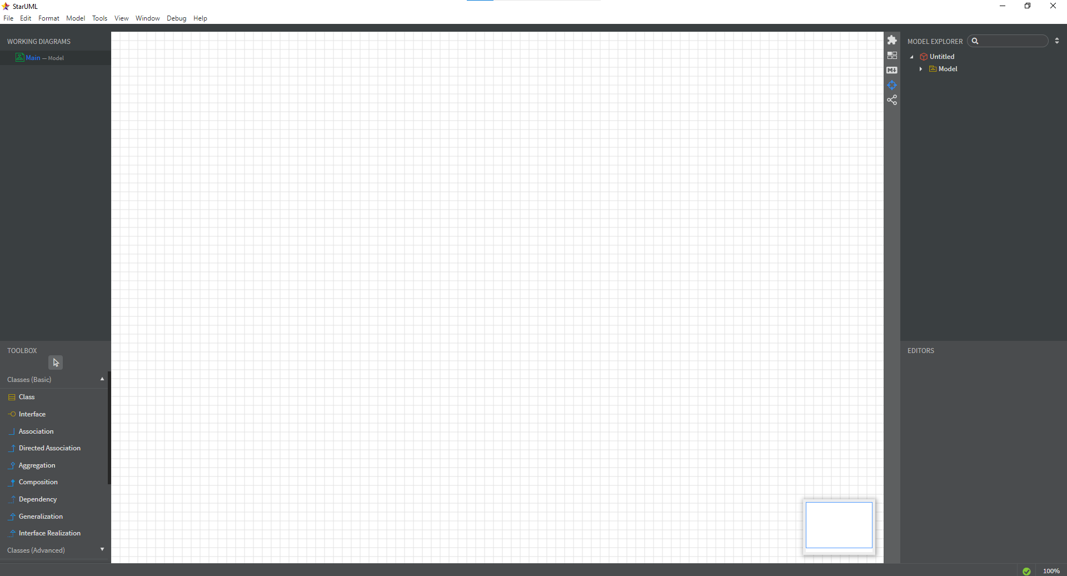
Рисунок 1 – Интерфейс StarUML
В качестве основного языка программирования для разработки приложения был выбран Python. Для написания и отладки кода использовалась интегрированная среда разработки Visual Studio Code с установленным расширением Python. VS Code обладает гибкой системой расширений, встроенными инструментами отладки, удобной навигацией по коду и поддержкой систем контроля версий, что делает её удобным инструментом для разработки настольных приложений.
IDE представлена на рисунке 2.
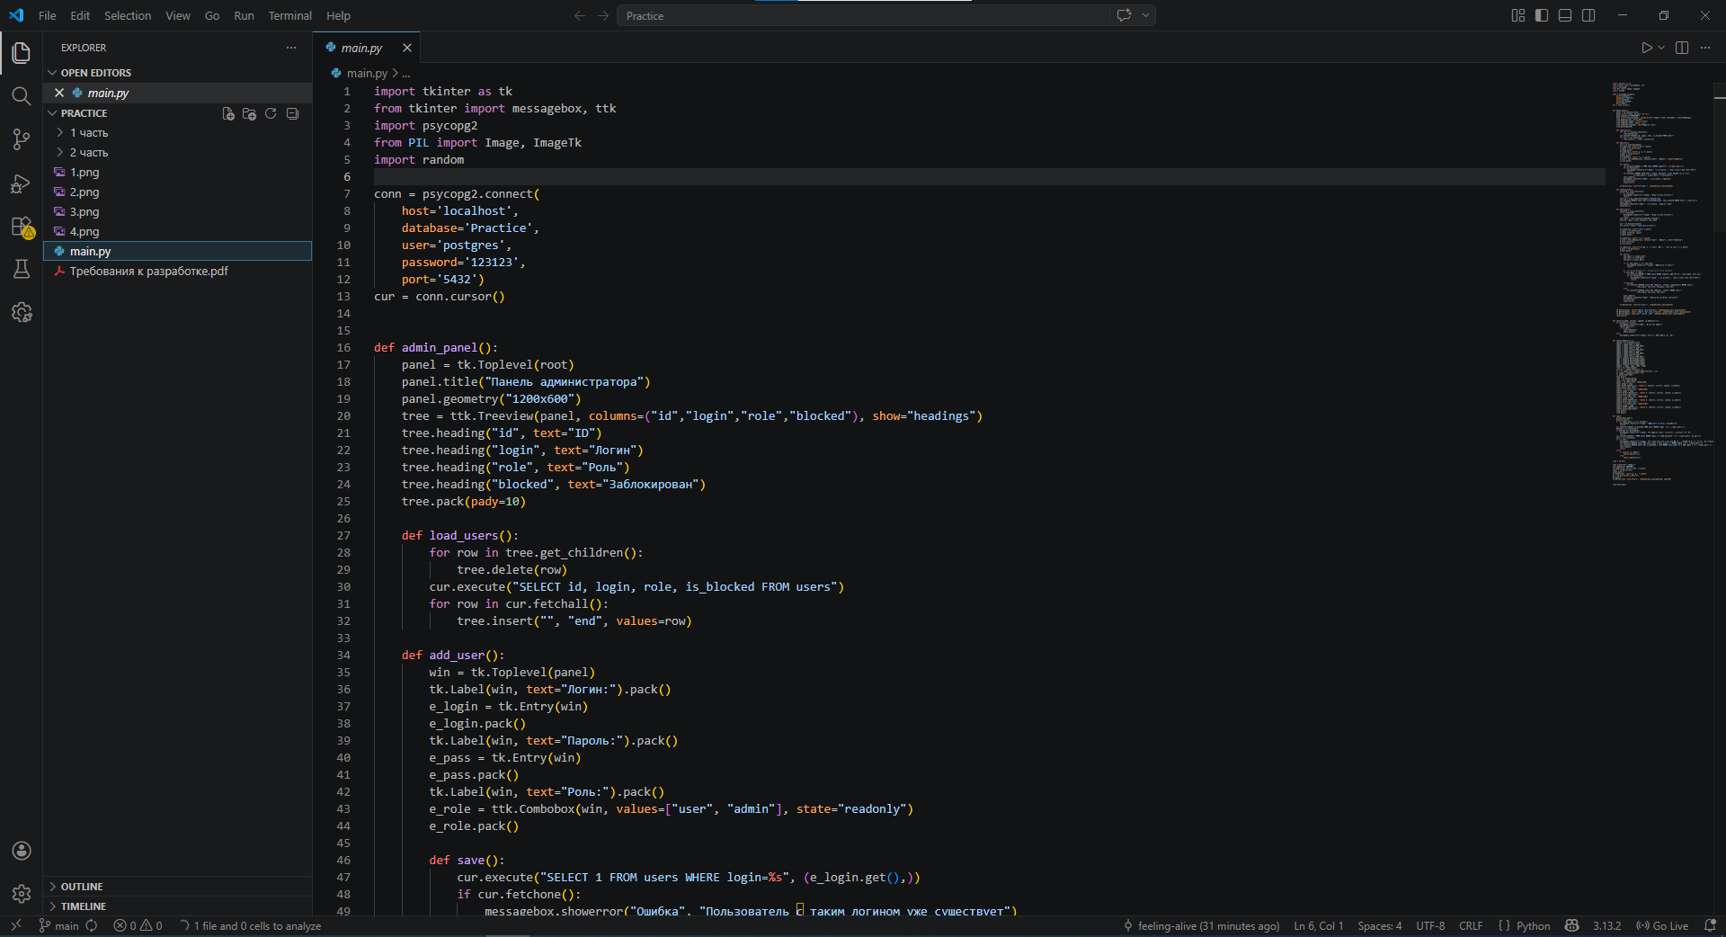
Рисунок 2 – Интерфейс Visual Studio Code
Для реализации базы данных использовалась система управления базами данных PostgreSQL — мощная реляционная СУБД с открытым исходным кодом, обеспечивающая надёжное хранение данных, поддержку сложных типов данных и ограничений целостности. Для администрирования базы данных и выполнения SQL-запросов применялось приложение pgAdmin 4, предоставляющее графический интерфейс для управления структурами данных, мониторинга состояния СУБД и визуализации схемы базы данных.
СУБД представлена на рисунке 3.
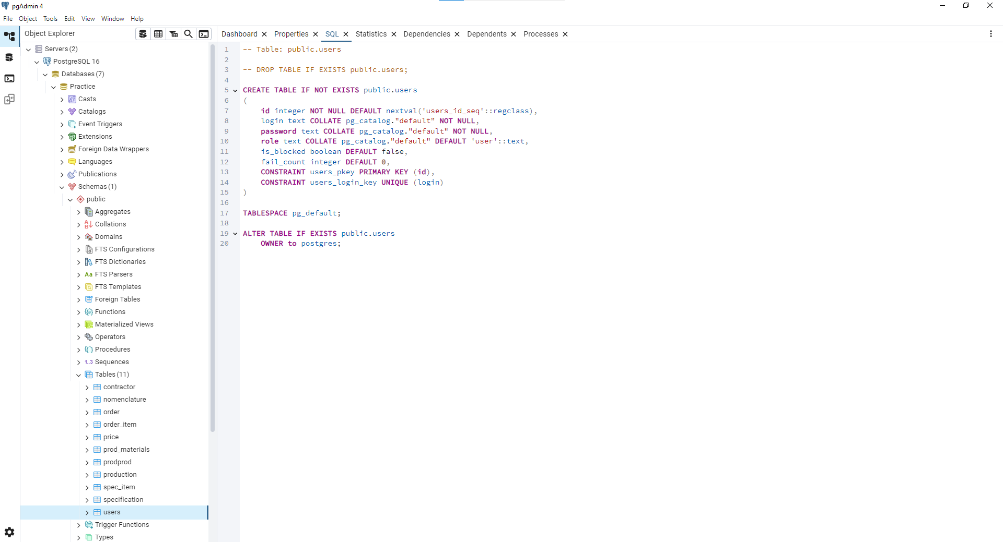
Рисунок 3 – Интерфейс pgAdmin 4
В процессе разработки приложения задействован ряд библиотек языка Python. Для создания графического пользовательского интерфейса использовалась стандартная библиотека tkinter, входящая в состав дистрибутива Python. Для подключения к базе данных PostgreSQL и выполнения SQL-запросов применялась библиотека psycopg2. Для работы с изображениями в рамках реализации CAPTCHA использовалась библиотека Pillow.
Репозиторий: https://github.com/feeling-alive/PM03.git

РЕВЬЮИРОВАНИЕ КОДА
Во время прохождения производственной практики было выполнено ревью программного решения и структуры базы данных, используемых в информационной системе. Анализ проводился поэтапно и включал проверку диаграммы прецедентов, ER-модели, физической структуры базы данных, а также логики работы модуля авторизации и панели администратора.

5.1 Анализ диаграммы прецедентов
Диаграмма прецедентов представлена на рисунке 4.
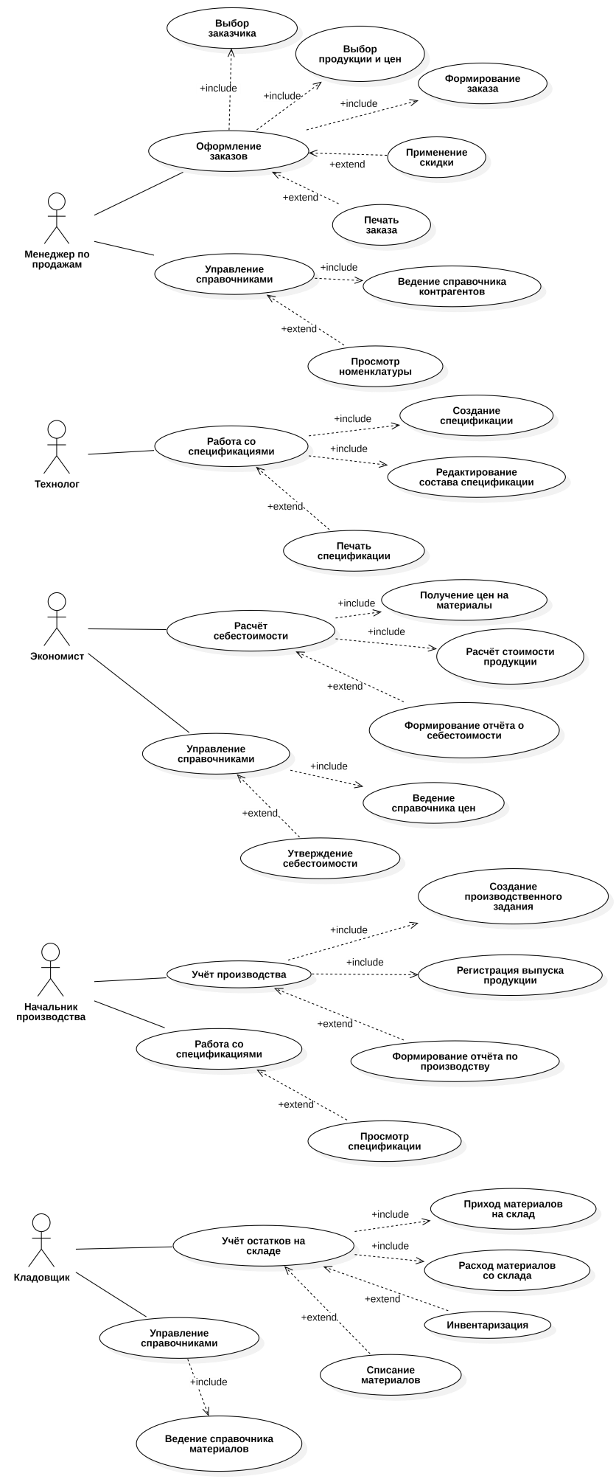
Рисунок 4 – Диаграмма прецедентов
Диаграмма прецедентов отражает взаимодействие пользователей с системой и показывает основные сценарии её использования в рамках предметной области. В разработанной модели выделены несколько ролей, каждая из которых выполняет строго определённые функции и взаимодействует с системой в пределах своих полномочий.
Менеджер по продажам выступает в роли пользователя, который работает с заказами и контрагентами. Он вводит данные о клиентах, оформляет заказы и контролирует их состав. Его действия напрямую связаны с бизнес-процессом реализации продукции, поэтому он взаимодействует сразу с несколькими сущностями системы, включая заказ и позиции заказа. При этом оформление заказа не является изолированной операцией — оно всегда включает выбор контрагента и перечня товаров, что логически отражается через отношение include.
Технолог отвечает за работу со спецификациями. Его задача заключается в формировании структуры продукции, то есть определении, какие материалы и в каком количестве используются при производстве. Его взаимодействие с системой связано с таблицами спецификаций и их элементов. Данный процесс также неразрывно связан с выбором номенклатуры, что можно рассматривать как обязательное включаемое действие.
Экономист взаимодействует с системой на уровне анализа и расчётов. Он использует данные о ценах, материалах и спецификациях для определения себестоимости продукции. В отличие от других ролей, его действия не всегда обязательны в рамках каждого сценария. Например, расчет может выполняться только при необходимости, поэтому такие операции логично описываются через отношение extend. Это означает, что расчёт стоимости расширяет основной процесс, но не является его обязательной частью.
Начальник производства выполняет функции управления производственным процессом и номенклатурой. Он отвечает за корректность данных о продукции, а также участвует в фиксации выпуска. Его действия связаны как со справочниками, так и с операциями производства, что делает его одной из ключевых ролей в системе. При внесении данных о производстве также используются включаемые процессы, такие как выбор продукции и указание объёмов выпуска.
Кладовщик работает с материалами и фиксирует их движение, включая поступление и использование. Его действия тесно связаны с операциями учета ресурсов. Например, при регистрации поступления материалов всегда требуется указание поставщика и конкретной позиции номенклатуры, что также реализуется через include, поскольку эти шаги являются обязательными.
Таким образом, отношение include в диаграмме используется для описания обязательных действий, без которых основной процесс не может быть выполнен. Оно показывает, что один прецедент всегда включает в себя выполнение другого, например выбор данных из справочников при оформлении операций. Это делает модель более точной и отражает реальную последовательность действий пользователя.
Отношение extend, в свою очередь, применяется в тех случаях, когда действие выполняется не всегда, а только при определённых условиях. В системе это, например, расчёт себестоимости или дополнительные аналитические операции. Такие процессы не обязательны для выполнения, но могут дополнять основной сценарий, расширяя его функциональность.
В целом диаграмма прецедентов отражает структуру взаимодействия пользователей с системой достаточно полно. Все роли логично распределены, их функции не пересекаются без необходимости, а связи между действиями позволяют понять, какие процессы являются основными, а какие вспомогательными. Это говорит о том, что модель адекватно описывает предметную область и может использоваться как основа для дальнейшей разработки системы.

5.2 ER-диаграмма
Исходная ER-диаграмма базы данных представлена на рисунке 5.
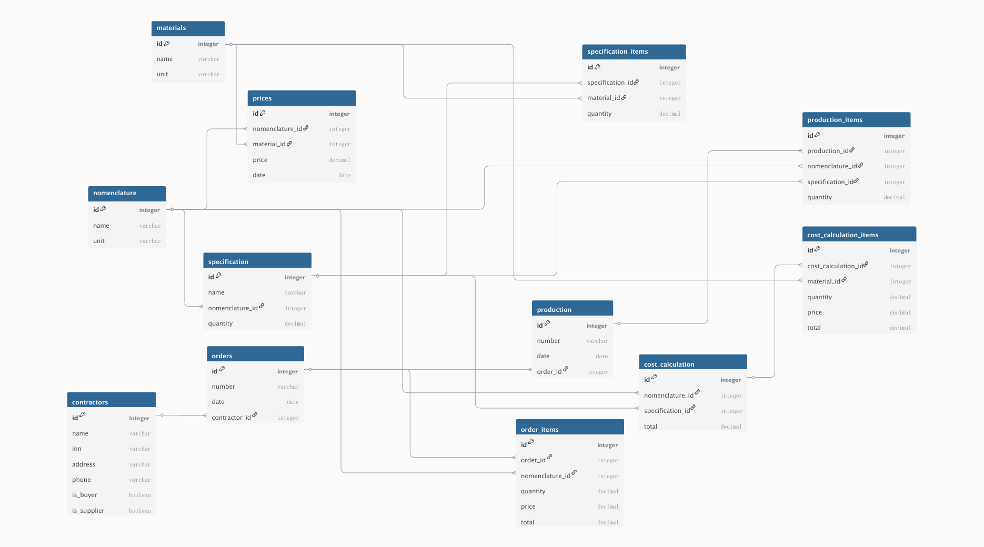
Рисунок 5 – ER-диаграмма БД в нотации IDEF1X
ER-диаграмма базы данных отражает состав сущностей и связи между ними в рамках предметной области. В модели выделены таблицы, связанные с контрагентами, номенклатурой, производством, заказами, спецификациями, материалами и учетными записями пользователей. Такая структура позволяет хранить данные о работе системы в упорядоченном виде и обеспечивает удобство дальнейшей обработки информации.
Обновленная ER-диаграмма представлена на рисунке 6.
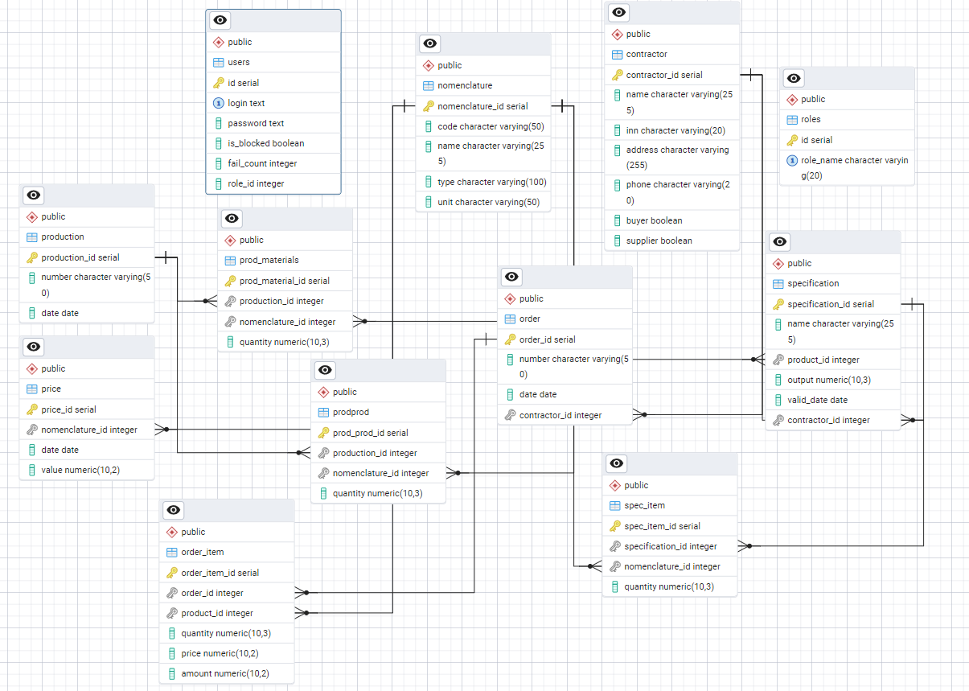
Рисунок 6 – Обновленная ER-диаграмма БД в нотации IDEF1X
На приведённой логической схеме базы данных отражены все ключевые сущности, необходимые для полноценного функционирования информационной системы управления производством и контроля доступа пользователей. Основной блок системы безопасности и разграничения прав представлен таблицами users и roles, где в первой хранятся детальные учётные данные сотрудников, включая идентификатор id, логин, пароль, а также технические атрибуты для защиты от несанкционированного доступа, такие как логический признак блокировки is_blocked и целочисленный счётчик неудачных попыток входа fail_count, в то время как таблица roles определяет наименования уровней доступа.
На приведённой логической схеме базы данных отражены все ключевые сущности, необходимые для полноценного функционирования информационной системы управления производством и контроля доступа пользователей. Основной блок системы безопасности и разграничения прав представлен таблицами users и roles, где в первой хранятся детальные учётные данные сотрудников, включая идентификатор id, логин, пароль, а также технические атрибуты для защиты от несанкционированного доступа, такие как логический признак блокировки is_blocked и целочисленный счётчик неудачных попыток входа fail_count, в то время как таблица roles определяет наименования уровней доступа.
Процесс сбыта и взаимодействия с заказчиками фиксируется в документарных таблицах orders и order_items, где отражаются общие сведения о заказе (номер, дата, ссылка на контрагента) и его спецификация по позициям товаров с указанием объёма, отпускной цены и итоговой суммы total. Операционный учёт выпуска и финансовых показателей дополняется структурами production и cost_calculation, которые позволяют регистрировать факт производства и формировать данные о себестоимости продукции на основе заложенных в систему норм и цен. Вся представленная модель данных приведена к третьей нормальной форме, что исключает возникновение аномалий при обновлении или удалении записей, а строгая ссылочная целостность обеспечивается за счёт корректного проектирования первичных и внешних ключей во всех функциональных блоках.

5.3 Разработка базы данных
Исходная схема БД, созданной с использованием СУБД PostgreSQL представлена на рисунке 7.
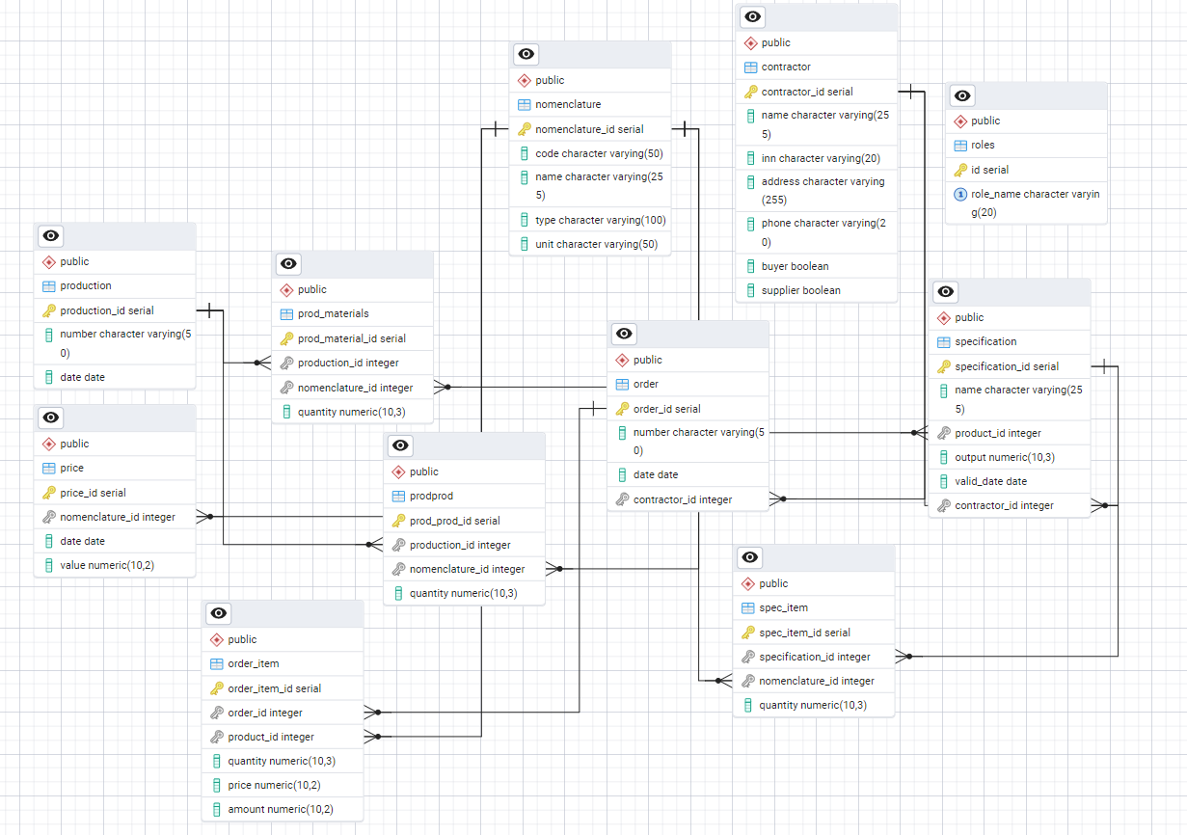
Рисунок 7 – Схема реализованной базы данных
В ходе детального анализа логической модели данных было определено, что для обеспечения полноценного разграничения прав доступа требуется внедрение дополнительной сущности roles. Данное проектное решение послужило основанием для проведения модификации ER-диаграммы и последующей доработки физической схемы базы данных, что позволило интегрировать таблицу ролей в общую архитектуру информационного обеспечения системы и обеспечить корректную реализацию связей между пользователями и их полномочиями.
Обновленная схема базы данных представлена на рисунке 8.
Рисунок 8 – Обновленная схема реализованной БД
После проведения всех этапов модификации физическая структура базы данных в среде PostgreSQL была приведена в полное соответствие с разработанной логической ER-диаграммой. Это обеспечило готовность системы к хранению данных о пользователях, контрагентах и производственных спецификациях.
Для обеспечения целостности и достоверности хранимой информации при создании таблиц были установлены следующие программные ограничения:
- PRIMARY KEY — использован для обеспечения уникальности первичных ключей во всех таблицах, таких как users, contractors, nomenclature и других, что позволяет однозначно идентифицировать каждую запись;
- NOT NULL — применен к обязательным полям (например, login и password в таблице пользователей, name в справочниках), что исключает возможность появления пустых значений в критически важных ячейках;
- DEFAULT — установлен для автоматического присвоения значений по умолчанию, в частности, для поля fail_count (значение 0) и is_blocked (значение False) в таблице users при регистрации нового сотрудника;
- FOREIGN KEY — реализован для настройки связей между таблицами (например, связь между users и roles, или order_items и orders) с указанием каскадных действий при обновлении или удалении записей из родительских таблиц для сохранения ссылочной целостности.
Также была проведена проверка механизма миграции данных путем импорта сведений из внешнего файла «Контрагенты.json» в таблицу contractors. Данная процедура подтвердила корректность сопоставления полей и форматов данных. Результаты сравнения содержимого файла и итоговой таблицы базы данных представлены на рисунке 9.
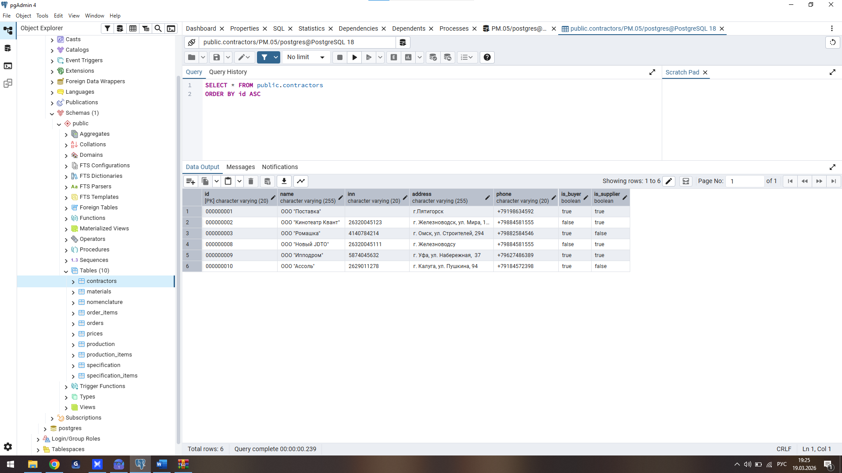
Рисунок 9 – Данные в таблице contragent в БД
Последним этапом проверки реализации базы данных стал анализ сложного SQL-запроса, спроектированного для автоматического вычисления полной стоимости заказа покупателя. Алгоритм расчета учитывает не только объем заказанной продукции в таблице order_items, но и суммарную стоимость всех материалов, включенных в производственную спецификацию данного товара через связи таблиц specification_items и prices.
Запрос и результат его выполнения, демонстрирующий корректное выполнение, представлены на рисунке 10.
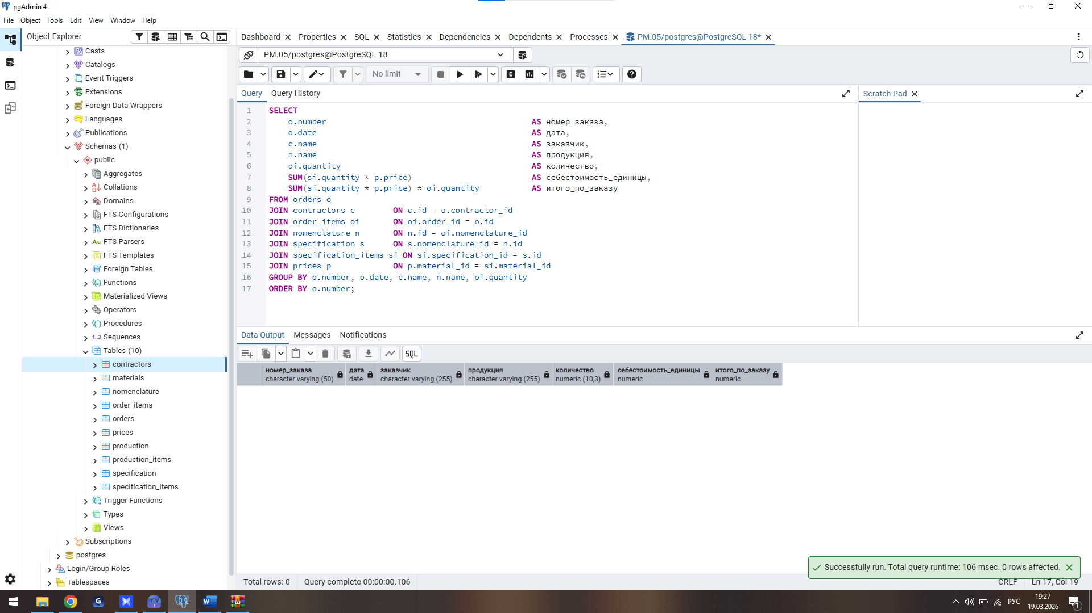
Рисунок 10 – Запрос для вычисления стоимости заказа
Верность итогов расчёта была подтверждена в ходе выполнения задач производственной практики (ПМ.05) путем сопоставления с контрольными данными. Несмотря на многоуровневые соединения (JOIN), запрос отличается оптимизированной структурой. Тем не менее, для обеспечения высокой производительности системы при масштабировании данных рекомендуется построить индексы по полям, участвующим в соединениях и фильтрации, в частности, по идентификаторам nomenclature_id, specification_id и material_id.

5.4 Структура базы данных для приложения
Согласно архитектуре разработанного приложения, для функционирования модуля авторизации и разграничения прав доступа в базе данных были реализованы две ключевые сущности.
Первая — roles, предназначенная для хранения уровней доступа сотрудников. Она состоит из первичного суррогатного ключа id и уникального наименования роли role_name (например, «admin», «manager», «technologist»).
Вторая сущность — users, которая является основной для системы безопасности. Помимо уникального идентификатора, она хранит логин пользователя login, пароль password (хранится в виде хеш-суммы), логический флаг блокировки is_blocked (по умолчанию установлен в значение False) и целочисленный счётчик неудачных попыток аутентификации fail_count (по умолчанию равен нулю). Поле role_id связано с таблицей roles ограничением внешнего ключа (FOREIGN KEY).
При реализации связей были установлены правила ссылочной целостности: при изменении id в родительской таблице roles соответствующие значения в таблице users обновляются автоматически (ON UPDATE CASCADE), а при попытке удаления роли, которая уже назначена хотя бы одному пользователю, операция блокируется (ON DELETE RESTRICT), что предотвращает появление логических ошибок в системе прав доступа.

5.5 Форма авторизации и капча
Внесённые в схему базы данных корректировки потребовали соответствующих правок в программной логике взаимодействия с СУБД PostgreSQL. В частности, в функции log() и admin_panel() были интегрированы SQL-запросы с использованием оператора LEFT JOIN к таблице roles. Это позволило получать название роли в виде читаемой строки (role_name) напрямую из базы данных для корректного отображения в интерфейсе и логики разграничения прав.
Форма авторизации в приложении представлена на рисунке 10.
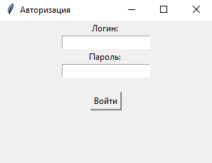
Рисунок 10 – Окно авторизации в приложении
Оба поля — логин и пароль — подлежат обязательному заполнению. Для защиты от автоматического подбора паролей реализована двухэтапная аутентификация. При нажатии кнопки «Войти» программа сначала проверяет наличие пользователя и статус его блокировки в БД. Если данные верны, вызывается функция cap(), которая открывает отдельное окно «Капча - Собери пазл».
Окно капчи в приложении представлена на рисунке 10.
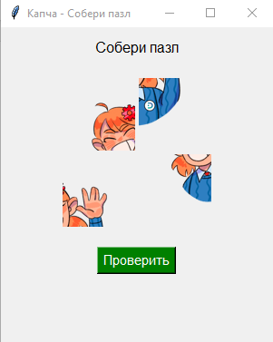
Рисунок 10 – Окно капчи
В окне капчи фрагменты изображения расставляются пользователем вручную путём смены их мест. При нажатии кнопки «Проверить» выполняется сверка текущего порядка фрагментов с эталонным ([0, 1, 2, 3]). Если в течение трёх попыток (суммарно за неверный пароль или неверную капчу) вводится ошибочная комбинация, функция check() обновляет запись в БД, устанавливая флаг is_blocked = True. Восстановить доступ может только администратор.

5.6 Функционал администратора
Администратор после успешного прохождения двухэтапной верификации получает полный доступ к панели управления учётными записями, которая реализована программно через функцию admin_panel. В данном окне с помощью графического компонента Treeview отображается актуальный список всех зарегистрированных пользователей системы с выводом их уникальных идентификаторов, логинов, ролей и текущих статусов блокировки. Интерфейс администратора позволяет производить полный цикл операций по управлению персоналом, включая добавление новых аккаунтов через специализированную форму с динамической подгрузкой ролей из базы данных, а также удаление и редактирование существующих записей. Процесс изменения данных осуществляется в модальном окне edit_user, где предусмотрены поля для обновления пароля и смены прав доступа. Важной функциональной особенностью является механизм разблокировки пользователей через функцию unblock_user, которая при активации автоматически обнуляет счётчик неудачных попыток входа fail_count и переводит флаг is_blocked в состояние False, восстанавливая доступ сотрудника к системе.
Окно администратора в приложении представлена на рисунке 10.
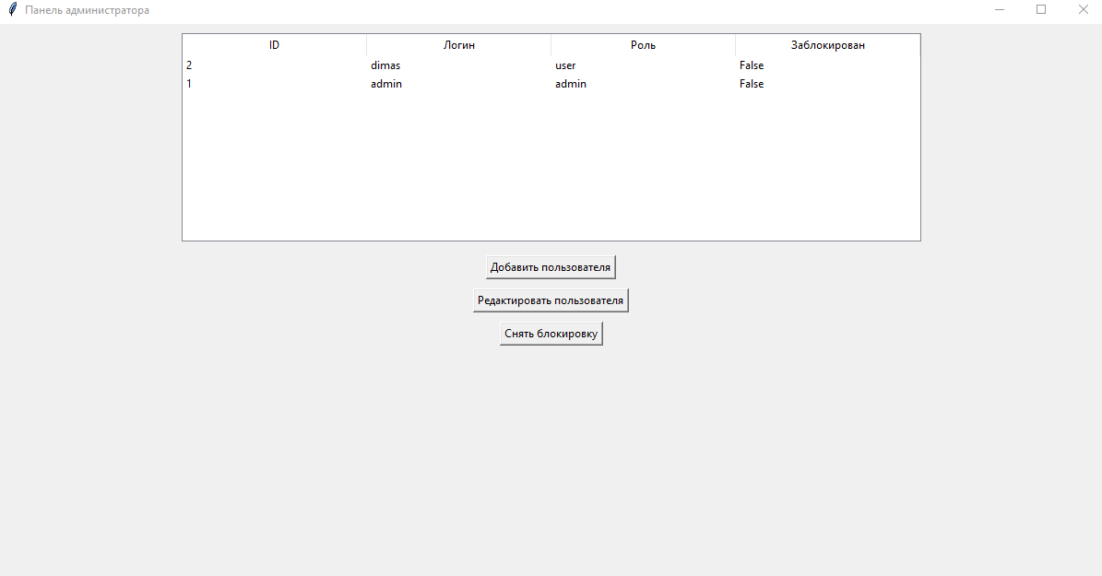
Рисунок 10 – Окно администратора

5.7 Навигация и управление сессией
После завершения работы в панели администратора или окне пользователя предусмотрен возврат к авторизации. В приложении реализовано управление окнами через методы Toplevel() и withdraw(). При открытии панели управления основное окно авторизации скрывается, а при закрытии сессии — уничтожается текущее окно и восстанавливается доступ к форме входа, что обеспечивает корректную смену учётных записей без перезапуска всего приложения.

5.8 Соответствие требованиям к разработке
Программный проект реализован в виде структурированного приложения на языке Python, где вся ключевая бизнес-логика сосредоточена в основном исполняемом файле, а необходимые графические ресурсы, включая фрагменты пазла для модуля верификации, размещены непосредственно в корневой директории для обеспечения корректности путей импорта. Код организован на принципах модульности и разделения функциональных зон, где за каждый этап работы отвечают изолированные программные блоки и функции, такие как log для проведения первичной авторизации, cap для генерации графической капчи и admin_panel для выполнения административных процедур. Взаимодействие с реляционной базой данных PostgreSQL осуществляется через библиотеку psycopg2 с обязательной типизацией запросов, что минимизирует риски возникновения ошибок при выполнении транзакций.
Визуальное оформление всех интерфейсных окон выдержано в едином корпоративном стиле с использованием современных виджетов библиотеки tkinter.ttk, что обеспечивает нативный внешний вид приложения в операционной среде. В формах активно применяются специализированные компоненты, такие как выпадающие списки Combobox для жесткого ограничения выбора ролей и исключения ошибок ручного ввода, а также защищенные поля Entry с маскированием символов для обеспечения конфиденциальности паролей. Геометрия окон, их минимальные размеры и возможность масштабирования жестко заданы в коде, что предотвращает искажение интерфейса при использовании на мониторах с различным разрешением. Перемещение фокуса между элементами ввода логически организовано с помощью клавиши Tab, что соответствует стандартам проектирования пользовательских интерфейсов.
Программа оснащена комплексной системой валидации данных и обработки исключений, реализованной через блоки try-except. Это позволяет предотвратить аварийное завершение работы приложения при потере соединения с сервером базы данных или вводе некорректных типов данных. Система мгновенно информирует пользователя о возникших проблемах через диалоговые окна библиотеки messagebox, блокируя создание дублирующих логинов и проверяя обязательное заполнение всех полей перед отправкой SQL-запроса. Для повышения читаемости и упрощения дальнейшей технической поддержки все сложные алгоритмы, включая обработку списков в модуле капчи и управление сессиями через методы Toplevel, снабжены подробными пояснительными комментариями на русском языке, что полностью соответствует требованиям к оформлению программной документации.

РАЗРАБОТКА ПРОЕКТНОЙ ДОКУМЕНТАЦИИ

6.1 Описание функционального назначения
Разработанный программный модуль информационной системы предназначен для автоматизации процессов аутентификации сотрудников и централизованного управления учетными записями на предприятии. Модуль обеспечивает многоуровневое разграничение прав доступа, разделяя пользователей на две основные категории: администраторы и штатные сотрудники (пользователи).
Основным назначением модуля является создание защищенного периметра входа, исключающего возможность автоматизированного взлома или подбора паролей. Это достигается за счет интеграции интерактивного механизма графической верификации (капчи в виде пазла).
Ключевыми функциональными задачами модуля являются:
- идентификация и аутентификация пользователей на основе данных, хранящихся в СУБД PostgreSQL;
- блокировка учетных записей при превышении лимита неудачных попыток входа (более трех);
- предоставление администратору инструментов для полного цикла управления пользователями (CRUD): создание новых записей, редактирование существующих параметров, оперативная разблокировка и удаление учетных записей;
- динамическое разграничение интерфейса в зависимости от роли, назначенной сотруднику в базе данных.

6.2 Используемые методы с указанием параметров
Программная реализация модуля выполнена на языке Python и структурно разделена на логические блоки: взаимодействие с базой данных, управление графическим интерфейсом (Tkinter) и алгоритмы защиты.
Функции взаимодействия с базой данных и логики доступа:
- connect_db() — инициализирует соединение с сервером PostgreSQL с использованием параметров хоста, порта и учетных данных. Возвращает объект соединения conn и курсор cur для выполнения последующих SQL-запросов.
- log() — основная функция обработки события входа. Считывает данные из полей ввода, выполняет запрос к таблице users и проверяет флаг is_blocked. В случае корректности первичных данных инициирует вызов функции cap().
- cap() — метод реализации графической защиты. Создает отдельное окно Toplevel, загружает фрагменты изображений 1.png, 2.png, 3.png, 4.png и перемешивает их с помощью random.shuffle().
- check() — встроенный метод верификации собранного пазла. Сравнивает текущий список индексов фрагментов с эталонной последовательностью [0, 1, 2, 3]. При совпадении обнуляет fail_count и открывает соответствующую панель управления. При ошибке — инкрементирует счетчик неудач в БД.
- admin_panel() — формирует интерфейс администратора. Использует компонент ttk.Treeview для отображения данных, полученных запросом SELECT * FROM users.
- load_users() — вспомогательная функция, которая очищает текущую таблицу в интерфейсе и заново наполняет её актуальными данными из PostgreSQL.
- Методы управления учетными записями (внутри админ-панели):
- add_user() — вызывает диалоговое окно для регистрации нового сотрудника. В качестве параметров принимает логин, пароль и ID роли. Выполняет SQL-команду INSERT INTO.
- edit_user() — инициирует процесс изменения данных выбранного в списке пользователя. Получает id текущей строки и открывает форму с предзаполненными значениями для корректировки.
- save_changes(user_id, login, password, role_id) — фиксирует изменения в базе данных через запрос UPDATE. Метод обеспечивает обновление хэша пароля и смену роли пользователя.
- unblock_user(user_id) — специализированный метод для восстановления доступа. Выполняет запрос UPDATE users SET is_blocked = False, fail_count = 0 WHERE id = %s.
- delete_user(user_id) — реализует удаление учетной записи через команду DELETE FROM users. Содержит проверку, предотвращающую удаление собственного аккаунта администратора.
- Методы навигации и интерфейса:
- clear_window() — выполняет очистку текущего фрейма или скрытие окна (через withdraw()) при переключении между формой авторизации и рабочими панелями.
- exit_app() — обеспечивает корректное закрытие сессии, разрыв соединения с СУБД и завершение всех фоновых процессов приложения.
Исходный код описанных модулей представлен в приложении А.

ЗАКЛЮЧЕНИЕ
В ходе прохождения производственной практики по ПМ.03 в период с 30.03.2026 г. по 12.04.2026 г. было проведено ревьюирование информационной системы, разработанной в рамках ПМ.05. В процессе анализа выявлено отсутствие таблицы ролей пользователей в структуре базы данных. Для устранения данного несоответствия добавлена таблица roles, в таблице users поле role переведено на хранение внешнего ключа, а в программный код внесены соответствующие изменения для корректного получения названий ролей через JOIN.
Все поставленные задачи были выполнены в полном объёме: проведено ревьюирование диаграмм, физической модели БД, SQL-запроса и программного кода; исправлены выявленные недостатки; разработана проектная документация, описывающая назначение системы и состав программных методов.
В процессе практики закреплены навыки анализа и ревьюирования информационных систем, выявления структурных ошибок в базах данных и их устранения, а также составления технической документации.
При выполнении работ, предусмотренных заданием на практику, в организации ООО «Норбит» мной, Панкратовым Никитой Владимировичем, соблюдались правила внутреннего трудового распорядка, охраны труда, техники безопасности, противопожарной безопасности, санитарно-эпидемиологические правила и гигиенические нормативы. Пройден вводный инструктаж и инструктаж на рабочем месте.
Замечаний не имел.

СПИСОК ИСПОЛЬЗОВАННЫХ ИСТОЧНИКОВ
- Документация Python 3. — URL: https://docs.python.org/3/ (Дата обращения: 01.04.2026). — Текст: электронный.
- Tkinter — стандартная библиотека GUI. — URL: https://docs.python.org/3/library/tkinter.html (Дата обращения: 01.04.2026). — Текст: электронный.
- PostgreSQL Documentation 16. — URL: https://www.postgresql.org/docs/16/ (Дата обращения: 01.04.2026). — Текст: электронный.
- psycopg2 — PostgreSQL adapter for Python. — URL: https://www.psycopg.org/docs/ (Дата обращения: 02.04.2026). — Текст: электронный.
- pgAdmin 4 Documentation. — URL: https://www.pgadmin.org/docs/pgadmin4/latest/ (Дата обращения: 02.04.2026). — Текст: электронный.
- Нормализация баз данных: 1НФ, 2НФ, 3НФ. — URL: https://habr.com/ru/articles/254773/ (Дата обращения: 03.04.2026). — Текст: электронный.
- Хеширование паролей в Python с использованием hashlib. — URL: https://www.pythoncentral.io/hashing-strings-with-python/ (Дата обращения: 04.04.2026). — Текст: электронный.
- Внешние ключи и ссылочная целостность в PostgreSQL. — URL: https://postgrespro.ru/docs/postgresql/16/ddl-constraints (Дата обращения: 05.04.2026). — Текст: электронный.
- Visual Studio Code — документация. — URL: https://code.visualstudio.com/docs (Дата обращения: 05.04.2026). — Текст: электронный.
- Pillow — Python Imaging Library. — URL: https://pillow.readthedocs.io/en/stable/ (Дата обращения: 06.04.2026). — Текст: электронный.

ПРИЛОЖЕНИЕ А
Листинг исходного кода

import tkinter as tk
from tkinter import messagebox, ttk
import psycopg2
from PIL import Image, ImageTk
import random

conn = psycopg2.connect(
host='localhost',
database='Practice',
user='postgres',
password='123123',
port='5432')
cur = conn.cursor()

def admin_panel():
panel = tk.Toplevel(root)
panel.title("Панель администратора")
panel.geometry("1200x600")
tree = ttk.Treeview(panel, columns=("id","login","role","blocked"), show="headings")
tree.heading("id", text="ID")
tree.heading("login", text="Логин")
tree.heading("role", text="Роль")
tree.heading("blocked", text="Заблокирован")
tree.pack(pady=10)

def get_roles():
cur.execute("SELECT id, role_name FROM roles ORDER BY id")
return cur.fetchall()

def load_users():
for row in tree.get_children():
tree.delete(row)
cur.execute(
"SELECT u.id, u.login, r.role_name, u.is_blocked "
"FROM users u LEFT JOIN roles r ON u.role_id = r.id"
)
for row in cur.fetchall():
tree.insert("", "end", values=row)

def add_user():
win = tk.Toplevel(panel)
tk.Label(win, text="Логин:").pack()
e_login = tk.Entry(win)
e_login.pack()
tk.Label(win, text="Пароль:").pack()
e_pass = tk.Entry(win)
e_pass.pack()
tk.Label(win, text="Роль:").pack()
roles = get_roles()
role_names = [r[1] for r in roles]
e_role = ttk.Combobox(win, values=role_names, state="readonly")
e_role.pack()

def save():
cur.execute("SELECT 1 FROM users WHERE login=%s", (e_login.get(),))
if cur.fetchone():
messagebox.showerror("Ошибка", "Пользователь с таким логином уже существует")
return
role_id = next((rid for rid, name in roles if name == e_role.get()), None)
cur.execute(
"INSERT INTO users (login, password, role_id) VALUES (%s,%s,%s)",
(e_login.get(), e_pass.get(), role_id)
)
conn.commit()
messagebox.showinfo("Успех", "Пользователь добавлен")
win.destroy()
load_users()

tk.Button(win, text="Сохранить", command=save).pack(pady=5)

def unblock_user():
selected = tree.selection()
if not selected:
messagebox.showerror("Ошибка", "Выберите пользователя")
return
user_id = tree.item(selected[0])["values"][0]
cur.execute("UPDATE users SET is_blocked=False, fail_count=0 WHERE id=%s", (user_id,))
conn.commit()
messagebox.showinfo("Успех", "Пользователь разблокирован")
load_users()

def edit_user():
selected = tree.selection()
if not selected:
messagebox.showerror("Ошибка", "Выберите пользователя")
return
user_data = tree.item(selected[0])["values"]
user_id, login, role_name, blocked = user_data
role_name = role_name if role_name else 'user'

win = tk.Toplevel(panel)
win.title("Редактирование пользователя")

tk.Label(win, text="Логин:").pack()
e_login = tk.Entry(win)
e_login.insert(0, login)
e_login.pack()

tk.Label(win, text="Роль:").pack()
roles = get_roles()
role_names = [r[1] for r in roles]
e_role = ttk.Combobox(win, values=role_names, state="readonly")
e_role.set(role_name)
e_role.pack()

tk.Label(win, text="Новый пароль (оставить пусто, чтобы не менять):").pack()
e_pass = tk.Entry(win)
e_pass.pack()

def save():
new_login = e_login.get()
new_role = e_role.get()
new_pass = e_pass.get()

if not new_login or not new_role:
messagebox.showerror("Ошибка", "Заполните все поля")
return

if new_login != login:
cur.execute("SELECT 1 FROM users WHERE login=%s AND id!=%s", (new_login, user_id))
if cur.fetchone():
messagebox.showerror("Ошибка", "Пользователь с таким логином уже существует")
return

role_id = next((rid for rid, name in roles if name == new_role), None)
if new_pass:
cur.execute(
"UPDATE users SET login=%s, role_id=%s, password=%s WHERE id=%s",
(new_login, role_id, new_pass, user_id)
)
else:
cur.execute(
"UPDATE users SET login=%s, role_id=%s WHERE id=%s",
(new_login, role_id, user_id)
)

conn.commit()
messagebox.showinfo("Успех", "Данные пользователя обновлены")
win.destroy()
load_users()

tk.Button(win, text="Сохранить", command=save).pack(pady=5)

tk.Button(panel, text="Добавить пользователя", command=add_user).pack(pady=5)
tk.Button(panel, text="Редактировать пользователя", command=edit_user).pack(pady=5)
tk.Button(panel, text="Снять блокировку", command=unblock_user).pack(pady=5)
load_users()

def cap(username, is_admin=False):
capcha_window = tk.Toplevel(root)
capcha_window.title("Капча - Собери пазл")
capcha_window.geometry("300x350")
img1 = Image.open("1.png").resize((80, 80))
img2 = Image.open("2.png").resize((80, 80))
img3 = Image.open("3.png").resize((80, 80))
img4 = Image.open("4.png").resize((80, 80))
fragments = [img1, img2, img3, img4]
current_order = list(range(4))
random.shuffle(current_order)
tk.Label(capcha_window, text="Собери пазл", font=("Arial", 12)).pack(pady=10)
puzzle_frame = tk.Frame(capcha_window)
puzzle_frame.pack(pady=10)
buttons = []
photo_images = []
selected = [None]

def create_buttons():
for widget in puzzle_frame.winfo_children():
widget.destroy()
buttons.clear()
photo_images.clear()
for pos, frag_idx in enumerate(current_order):
img_tk = ImageTk.PhotoImage(fragments[frag_idx])
photo_images.append(img_tk)
btn = tk.Button(puzzle_frame, image=img_tk, command=lambda p=pos: on_click(p), bd=0, highlightthickness=0)
btn.image = img_tk
if pos < 2:
btn.grid(row=0, column=pos, padx=2, pady=2)
else:
btn.grid(row=1, column=pos-2, padx=2, pady=2)
buttons.append(btn)

def on_click(pos):
if selected[0] is None:
selected[0] = pos
else:
current_order[selected[0]], current_order[pos] = current_order[pos], current_order[selected[0]]
selected[0] = None
create_buttons()

def check():
if current_order == [0, 1, 2, 3]:
messagebox.showinfo("Успех", "Пазл собран правильно!")
cur.execute("UPDATE users SET fail_count = 0 WHERE login = %s", (username,))
conn.commit()
capcha_window.destroy()
if is_admin:
root.withdraw()
admin_panel()
else:
messagebox.showinfo("Вход", f"Добро пожаловать, {username}!")
else:
messagebox.showerror("Ошибка", "Пазл собран неправильно!")
cur.execute("UPDATE users SET fail_count = fail_count + 1 WHERE login = %s", (username,))
cur.execute("SELECT fail_count FROM users WHERE login = %s", (username,))
result = cur.fetchone()
if result and result[0] >= 3:
cur.execute("UPDATE users SET is_blocked = True WHERE login = %s", (username,))
conn.commit()
capcha_window.destroy()
create_buttons()
tk.Button(capcha_window, text="Проверить", command=check, bg="green", fg="white", font=("Arial", 11)).pack(pady=10)

def log():
username = login.get()
password = ps.get()

if not username or not password:
messagebox.showerror("Ошибка", "Заполните все поля, пожалуйста")
return

cur.execute("SELECT is_blocked, fail_count FROM users WHERE login = %s", (username,))
user_check = cur.fetchone()

if user_check and user_check[0]: # Если заблокирован
messagebox.showerror("Ошибка", "Ваша учетная запись заблокирована. Обратитесь к администратору для разблокировки.")
return

cur.execute(
"SELECT u.id, u.login, u.password, u.role_id, u.is_blocked, u.fail_count, r.role_name "
"FROM users u LEFT JOIN roles r ON u.role_id = r.id "
"WHERE u.login = %s AND u.password = %s",
(username, password)
)
user = cur.fetchone()

if not user:
cur.execute("UPDATE users SET fail_count = fail_count + 1 WHERE login = %s", (username,))
cur.execute("SELECT fail_count FROM users WHERE login = %s", (username,))
fail_result = cur.fetchone()

if fail_result and fail_result[0] >= 3:
cur.execute("UPDATE users SET is_blocked = True WHERE login = %s", (username,))
conn.commit()
messagebox.showerror("Ошибка", "Неверный логин или пароль.\nВы превысили количество попыток. Учетная запись заблокирована.")
return

conn.commit()
messagebox.showerror("Ошибка", "Неверный логин или пароль. Попробуйте еще раз.")
return

if user[6] == 'admin':
cap(username, is_admin=True)
else:
cap(username, is_admin=False)

root = tk.Tk()

root.title("Авторизация")
root.geometry("300x200")
tk.Label(root, text="Логин: ").pack()
login = tk.Entry(root)
login.pack()
tk.Label(root, text="Пароль: ").pack()
ps = tk.Entry(root, show="*")
ps.pack()
tk.Button(root, text="Войти", command=log).pack(padx=20, pady=20)

root.mainloop()

